2015级研究生选课相关流程
- 登入南昌大学学位与研究生管理信息系统http://yjsgl.ncu.edu.cn/

输入用户名：学号，密码：888888
- 进入系统，修改个人信息和密码，选择导师
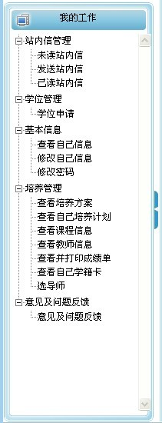
- 查看本专业培养方案
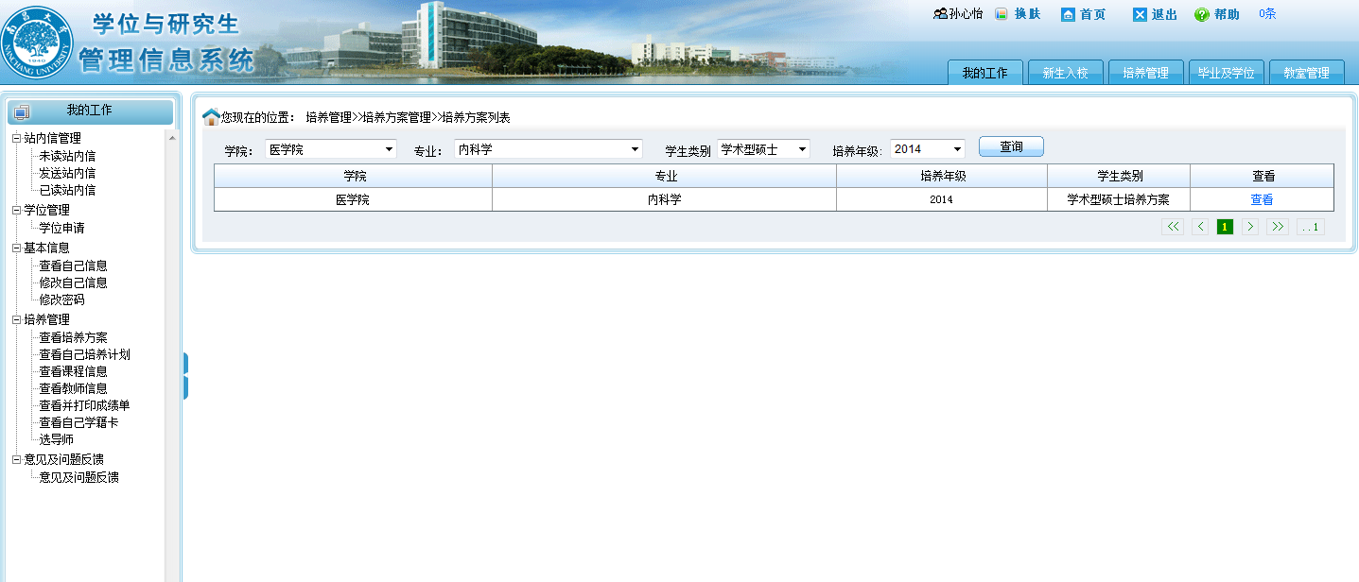
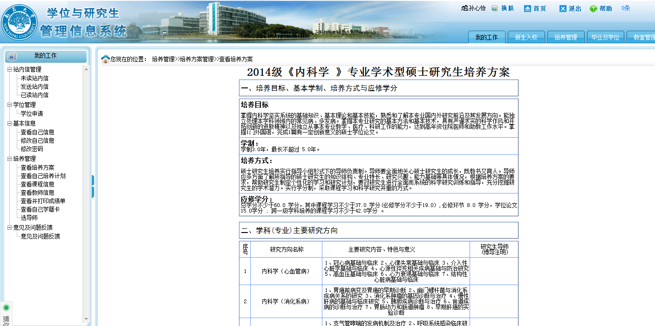
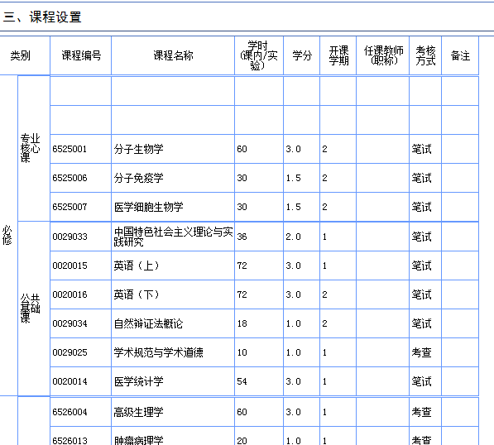
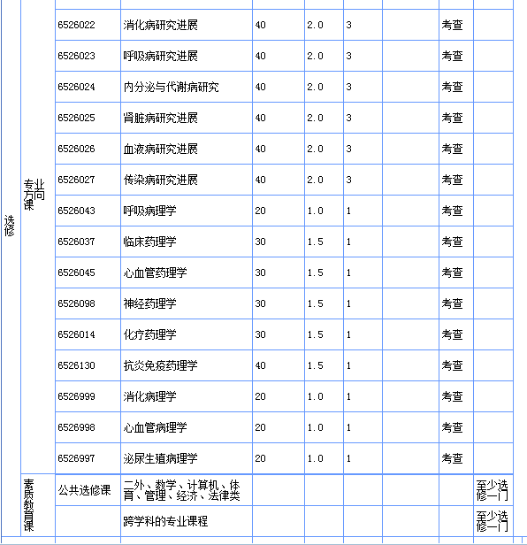
- 课程设置
- 学术型研究生
总学分不少于60.0 学分，其中课程学习不少于37.0学分(必修学分不少于19.0) 必修环节 8.0学分，学位论文 15.0学分
公共基础课：必修，全部选
专业核心课：必修，培养方案中选择
专业方向课：选修，培养方案中选择（需选一门进展课程）
素质教育课：选修（计算机和文献检索为公共选修课），其余课程可自行在课程列表中进行选择。
- 专业型研究生(非规培)
总学分不少于60.0 学分，其中课程学习不少于25.0学分(必修学分不少于20.0) 必修环节 20.0学分，学位论文 15.0学分。
所有的课程均按培养方案进行，无须选择，素质教育课为文献检索和临床科研设计（临床检验），文献检索（护理），文献检索和科研设计（公卫）。
- 用导师的账号进入系统进行最终选课和培养计划制定。
- 2014级、2015级规培班完成选导师后，选课按下面进行。
（1）0020015 英语（上）
（2）0029033 中国特色社会主义理论与实践研究
(3) 0029034 自然辩证法概论
(4) 0020014 医学统计学
(5) 0020013 学术规范与科学道德
（6）0029036 医学文献检索与利用
（7）6525086 循证医学
（8）0029037 临床科研设计
（9）本专业进展课程
（10）本专业专业外语
（11） 6525200 住院医师规范化培训公共理论课程1
（12） 6525201 住院医师规范化培训公共理论课程2

